Technická specifikace

Název akce: Senohraby zajištění svahu v km

Místo realizace akce: svah na silnici III/6031 v obci Senohraby,
Staničení: cca km 7,8 – km 8,15

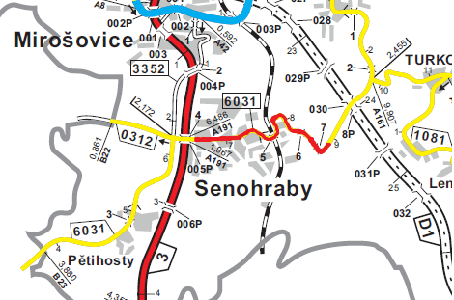

Základní popis akce:
Předmětem veřejné zakázky je:
- Zajištění průzkumů a podkladů pro zpracování projektových dokumentací ve stupni DUSP a PDPS
- Zpracování projektových dokumenatcí ve stupni DUSP a PDPS
- Inženýrská činnost pro zajištění územního rozhodnutí a stavebního povolení včetně nabytí právních mocí
- Autorský dozor
Základní návrh geometrického řešení předá objednatel. Předmětem díla bude kompletní rekonstrukce silnice ve výše specifikovaném dle aktuálně platných ČSN, TP, TKP a VL na základě. Konkrétně se jedná o stavební úpravu stávající silnice dle předaného geometrického návrhu včetně zajištění stability jejího tělesa opěrnými konstrukcemi, zajištěním odvodnění dešťovou kanalizací a přeložkami inženýrských sítí. Součástí projektové přípravy je rovněž návrh dopravního značení přechodného po dobu realizace stavby. Silniční řešení daného úseku ve stupni DSP předá objednatel.

Zakázka bude zpracována v rozsahu:

a) Průzkumy a zaměření
- předběžný a podrobný geotechnický průzkum dle TP 76
- korozní průzkum
- pedologický průzkum
- dendrologický průzkum všech dřevin v lokalitě projektovou dokumentací určených ke kácení
- geodetické doměření lokality dle nutnosti pro dokončení projektové přípravy
- průzkum inženýrských sítí Zákres sítí do mapového podkladu. Podzemní inženýrské sítě budou zobrazeny podle dodaných podkladů od jejich správců. Pokud budou získána digitální data, budou tyto sítě zakresleny jako ověřené. Ostatní budou zakresleny podle převzatých podkladů neověřenou značkou.
- záborový elaborát
- podklady pro odnětí z PUPFL
- dokumentace pro odnětí ze ZPF
Podklady pro řádné zhotovení DÚSP a PDPS.
Zpracování mapového podkladu na základě zaměření a obstarání podkladů u majitelů a správců inženýrských sítí (zaměření).
Zaměření polohopisu a výškopisu lokality nezbytné pro zpracování projektové dokumentace včetně zaměření viditelných znaků podzemních inženýrských sítí, solitérních stromů od průměru 10 cm a ostatních předmětů měření.

Zákres sítí do mapového podkladu. Podzemní inženýrské sítě budou zobrazeny podle dodaných podkladů od jejich správců. Pokud budou získána digitální data, budou tyto sítě zakresleny jako ověřené. Ostatní budou zakresleny podle převzatých podkladů neověřenou značkou.
b) Dokumentace pro společné povolení zpracované dle přílohy č. 8 k vyhlášce č. 146/2008 Sb., o rozsahu a obsahu projektové dokumentace dopravních staveb, ve znění pozdějších předpisů (dále jen „vyhláška o projektové dokumentaci dopravních staveb“) ve smyslu zákona č. 183/2006 Sb., o územním plánování a stavebním řádu, ve znění pozdějších předpisů (dále jen „stavební zákon“), v souladu s obecně závaznými právními a technickými předpisy, v souladu se souvisejícími směrnicemi a dle podmínek a požadavků Objednatele
c) Projektová dokumentace pro provedení stavby zpracovaná tak, aby odpovídala požadavkům na dokumentaci pro zadávací řízení, ve kterém bude vybrán zhotovitel stavby, tj. musí splňovat požadavky stanovené zákonem č. 137/2006 Sb., o veřejných zakázkách (dále jen „zákon o VZ“) a vyhláškou č. 230/2012 Sb., kterou se stanoví podrobnosti vymezení předmětu veřejné zakázky na stavební práce a rozsah soupisu stavebních prací, dodávek a služeb s výkazem výměr, ve znění pozdějších předpisů (dále jen „vyhláška o předmětu stavebních prací“). Dokumentace musí dále splňovat požadavky dle přílohy č. 9 vyhlášky o projektové dokumentaci dopravních staveb a musí být v souladu s obecně závaznými právními a technickými předpisy, podmínkami stanovenými zadávací dokumentací a požadavky Objednatele.
d) Výkon IČ k DUSP
Předmětem je projednání projektové dokumentace ke sloučenému řízení s příslušnými veřejnoprávními orgány, organizacemi, vlastníky pozemků a sousedních nemovitostí (oprávněný z věcného břemene), případně dalšími dotčenými subjekty a získání dokladů a stanovisek za účelem vydání sloučeného povolení, vypracování a podání žádosti o povolení stavby (případně dalších povolení podmiňujících realizaci stavby, např. vodoprávní souhlas, povolení k odstranění stavby atd.), a účast při stavebním řízení. Do rámce výkonu specifikované IČ je zahrnuto též zabezpečení majetkoprávní agendy spojené s přípravou stavby včetně zabezpečení příslušných smluv (např. vstup na pozemky, věcná břemena, a pronájmy pozemků, popřípadě objektů, atd.). Nedílnou součástí majetkoprávní agendy je i projednání s dotčenými majiteli.
Do rámce výkonu specifikované IČ je zahrnuto též zabezpečení majetkoprávní agendy spojené s přípravou stavby včetně zabezpečení příslušných smluv podle metodického pokynu pro výkon majetkoprávní přípravy dopravních staveb. Předpokládá se uzavření následujících smluvních vztahů:
- Smlouvy o přeložkách (pro přeložky
- Smlouvy o výpůjčkách
- Smlouvy nájemní
- Smlouvy o zřízení věcných břemen
- smlouvy kupní
Jiné požadavky budou projednány a odsouhlaseny v rámci výrobního výboru objednatelem.
Součástí inženýrské činnosti je i projednání dopravního značení s dotčenými orgány pro stanovení dopravního značení dle zákona č. 361/2000 sb. v aktuálním znění
Součástí IČ je i zajištění prodloužení sloučené povolení v případě nezahájení stavby v termínu platnosti sloučeného povolení, a to v dostatečném předstihu.
e) Výkon autorského dozoru stavby
Součástí předmětu plnění je výkon AD, který bude probíhat od zahájení stavby až do vydání kolaudačního souhlasu a který bude vykonáván na výzvu Objednatele. Rozsah činností AD je dán přílohou č. 5 technických kvalitativních podmínek č. 1 (viz http://www.pjpk.cz/TKP_01.htm).
Projektová dokumentace dle vyhlášky č. 499/2006 sb. v aktuálním znění.

Fotodokumentace:

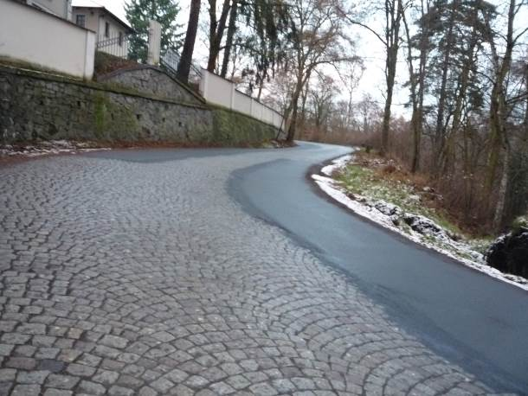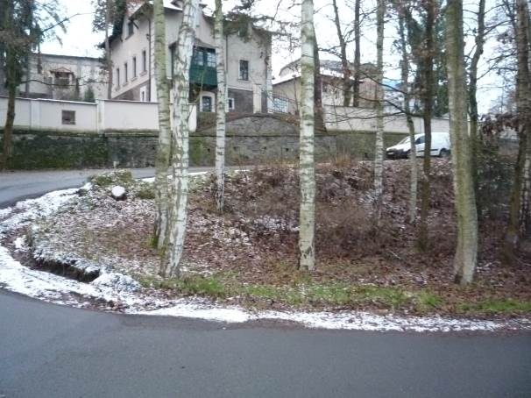

Zdůvodnění záměru akce: Odstranění nevyhovujícího stavu svahu na komunikaci III/6031, zajištění bezpečnosti silničního, pěšího a cyklo provozu

